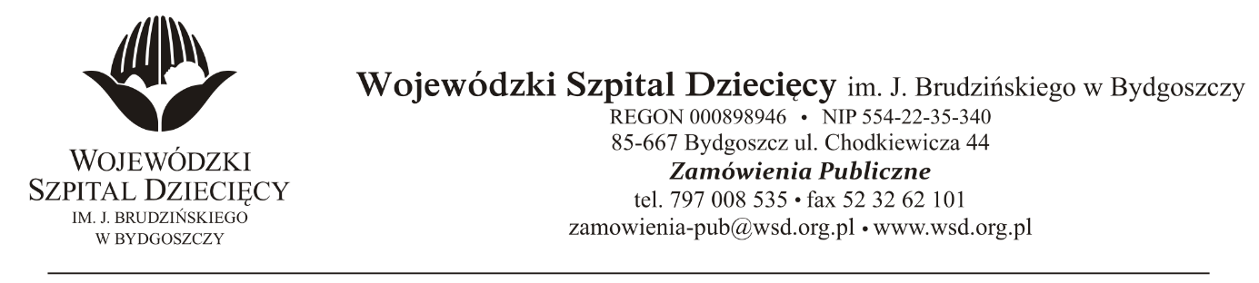
Bydgoszcz, dn. 18.02.2022r.
Nr sprawy:7 / 2022 / TP
Do Wykonawców:
Dotyczy: postępowania o udzielenie zamówienie publicznego w trybie przetargu nieograniczonego na dostawy preparatów krwiopochodnych dla Wojewódzkiego Szpitala Dziecięcego w Bydgoszczy.
INFORMACJA Z OTWARCIA OFERT
Zamawiający na podstawie art. 222 ust. 5 ustawy z dnia 11 września 2019 roku Prawo zamówień publicznych (Dz. U. z 2021 r. poz. 1129) przekazuje poniżej informacje z otwarcia ofert:
Do upływu terminu składania złożono: 2 oferty:
      - NOBIPHARM Sp. z o.o., ul. L. Rydygiera 8, 01-793 Warszawa, info@nobipharm.pol.pl
Pakiet nr 1 – IMMUNOGLOBULINY 5% - kwota brutto: 113.400,00zł.
      - CSL Behring Sp. z o.o., ul. A. Branickiego 17, 02-972 Warszawa
Pakiet nr 2 – IMMUNOGLOBULINY 10% - kwota brutto: 204.120,00zł. brutto.
z up. Dyrektora
Wojewódzkiego Szpitala Dziecięcego
im. J. Brudzińskiego w Bydgoszczy
Z-ca Dyrektora ds. Administracyjno-Technicznych
mgr inż. Jarosław Cegielski

